Колеги,
пропонуємо Вам пройти міжнародне стажування за програмою міжнародного проекту Interintelligent науково-інноваційного центру компанії Sustainable development Ltd (Словенія, Любляна) для:

- підвищення рівня своєї професійної кваліфікації,
- виконання обов’язкової умови наявності стажування щодо отримання
вченого звання доцент, доктор наук,
- підвищення категорії.
Варіанти стажування: он-лайн, на території України та Словенії.
Стажування проходить на базі Компанії Sustainable development Ltd, Словенія:
- Trajnostni razvoj d.o.o.(Sustainable development Ltd.);
- Компанія зареєстрована і працює у республіці Словенія;
- Юридична адреса: Trajnostni razvoj d.o.o.,Nazorjeva ulica 8, 1000 Ljubljana, Slovenija;
- Компанія надає послуги щодо спеціалізованого навчання, проведення стажувань, проведення тренінгів, проведення семінарів та інше.
Форма он-лайн стажування (курсів):
- Курсант заповнює АНКЕТУ з особистими даними та обирає тему і кількість годин курсу, курсант здійснює оплату та надсилає фото чека на адресу mail.sciencestudio@gmail.com;
- Після підтвердження оплати курсант отримує на свою пошту пакет матеріалів для самостійного опрацювання;
- По закінченні періоду для опрацювання матеріалу (вказується особисто поштою) курсанту надсилають завдання, на вирішення яких дається 1 тиждень;
- Опрацьовані завдання курсант надсилає на пошту компанії;
- При задовільній якості вирішення завдань компанія приймає рішення щодо видачі сертифіката (курсант повідомляється щодо отримання сертифіката електронною поштою, через 1-1,5 тижня після повідомлення, сертифікат приходить з Словенії і надсилається курсанту Новою поштою);
- За наявності зауважень до роботи курсанта йому дається час на виправлення помилок.
Сертифікат:
- Формат А4;
- Папір дизайнерської якості, кольоровий друк;
- Мокра печатка словенської компанії;
- Мокрий підпис професора, Україна (Doctor of science, p.h.d, professor Serhii Lupenko);
- Мокрий підпис магістра права, Словенія (Assistant professor,dr. magister Pravomir Svarožič.
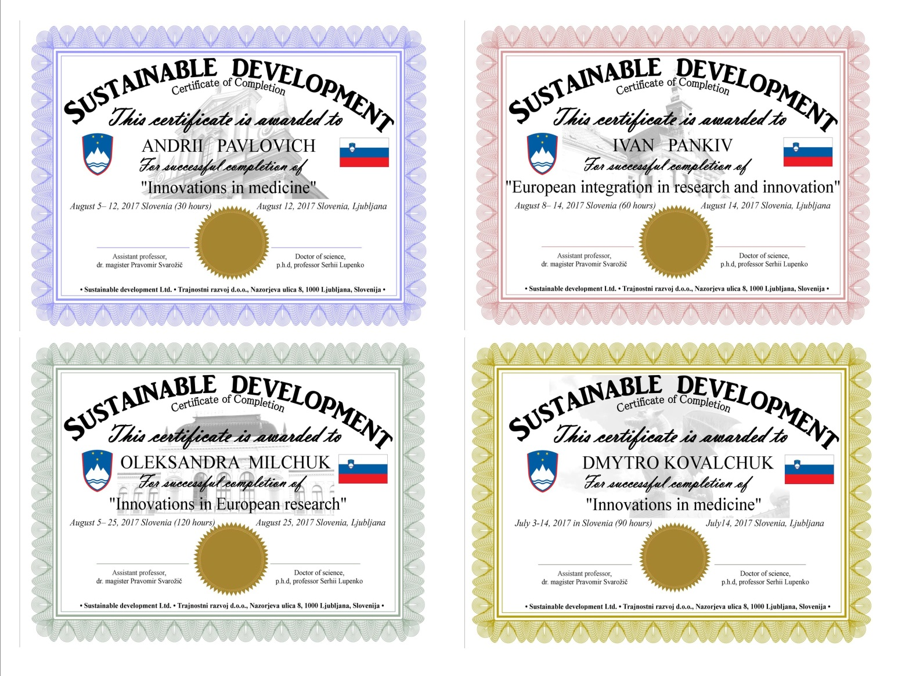
Куратори стажування:
Сергій Лупенко, професор, доктор технічних наук, викладач Тернопільського національного технічного університету імені Івана Пулюя, Україна;
Pravomir Svarožič, магістр права, викладач Люблянського університету,
Словенія.
Кількість годин стажування, які вказуються в сертифікаті, та вартість стажування:
- 30 годин – 35 євро
- 60 годин – 50 євро
- 90 годин – 75 євро
- 120 годин – 90 євро
Реквізити для оплати будуть надіслані на Вашу електронну пошту після заповнення АНКЕТИ
Перелік тем для стажування:
- Євроінтеграція в науці і інноваціях.
- Інновації в медицині /ІТ технологіях/економіці/освіті/технологіях/.
- Євроінтеграція в інноваціях як чинник розвитку наукового прогресу.
- Інновації в науці, перспективи розвитку.
- Актуальні тенденції в євоінтегративному розвитку інновацій.
- Інновації в науці. Європейська патентна конвенція.
- Інновації в науці. Міжнародні патентні конвенції.
- Євроінтеграція в інноваціях. Європейське патентне законодавство.
- Актуальні питання винахідництва в науці. Європейське патентування.
- Інновації в науці, особливості отримання європейського патенту.
- Інновації в науці, патентноспроможність винаходів.
- Інновації в науці, патентноспроможність винаходів в Євросоюзі.
- Інновації в науці. Новизна, основні принципи.
- Інновації в науці. Підготовка і подача заявки на європейський патент.
- Інновації в науці. Особливості подачі європейських патентних заявок.
- Інновації в науці. Процедура видачі європейського патенту.
- Інновації в науці. Патентне інформаційне обслуговування.
- Системи штучного інтелекту та експертні системи у галузі інновацій.
Інформаційно-аналітичні системи для підтримки інноваційної діяльності.
- Методи забезпечення психофізичного здоров’я та професійної ефективності, розвитку креативних можливостей, опірності стресу: теорія та практика.
- Здоров’я як основа високоефективної професійної діяльності.
- Наукові концепції та теорії фізичного, психологічного, професійного та
соціального здоров’я.
- Практичні методи гармонізації та балансування психофізичного стану людини на основі методів китайського цигун.
- Методи забезпечення психофізичного здоров’я та професійної ефективності, розвитку креативних можливостей.
- Роль та види моделювання в науково-інноваційній діяльності.
- Циклічне функціональне відношення як основа математичного формалізму теорії моделювання та аналізу циклічних сигналів.
- Сучасні алгебраїчні криптоаналітичні методи систем захисту мереж передачі даних.
- Особливості створення GPU-вузлів для розв’язання задач криптоаналізу.
- Інформаційна технологія прогнозування циклічних економічних процесів.
- Інтегральна медицина в аспекті Євроінтеграційних та глобалізаційних процесів: історія, сучасний стан та перспективи розвитку.
- Інтегративні технології здоровоцентичного менеджмент персоналу в умовах глобалізації.
- Соціо-психологічні технології розвитку людського потенціалу в умовах
глобалізації: теорія та практика.
- Сучасні наукові інтерпретації стародавніх холістичних психо-фізичних систем оздоровлення та розвитку людини в контексті глобалізації та полікультурності.
- Ефективні стратегії та технології реалізації міжнародних інноваційних проектів.
- Системи штучного інтелекту як засіб інтенсифікації Євроінтеграційних та глобалізаційних процесів: сутність, переваги та загрози.
- Інформаційно-аналітичні системи для підтримки інноваційної діяльності.
- Сучасні хмарні інформаційні сервіси для інноваційної діяльності в умовах Євроінтеграції та глобалізації.
- Ефективні стратегії моделювання складних та надскладних систем в умовах невизначеності та нестабільності.
(Кількість тем значно більша і може періодично змінюватись).

Контактна інформація:
E-mail: mail.sciencestudio@gmail.com
Контактний телефон: +38 (067) 836 00 75 Київстар, +38 (095) 136 36 54 Vodafone, +38 (073) 477 97 99 Lifecell

